科目：高三數學 單元：導數的概念及其意義 類型：課堂講義
姓名：＿＿＿＿＿＿ 班別：＿＿＿＿＿＿ 學號：＿＿＿＿＿＿ 日期：＿＿＿＿＿＿

一、先想一想：什麼是「變化率」？
想像你在看車速表：從第1秒到第4秒，車子平均每秒跑多快？這就是「平均變化率」——路程改變量除以時間改變量。
公式卡（平均變化率／割線斜率）：$\frac{f(x_{2})-f(x_{1})}{x_{2}-x_{1}}$
如果我們把「時間改變量」壓縮到幾乎是 0（也就是只看「這一瞬間」），就得到「瞬時變化率」——這就是「導數」，幾何上就是切線的斜率。
公式卡（導數的定義）：$f'(x_{0})=\lim_{Δx→0}\frac{f(x_{0}+Δx)-f(x_{0})}{Δx}$

二、範例：用定義求 f(x)=x² 的導數
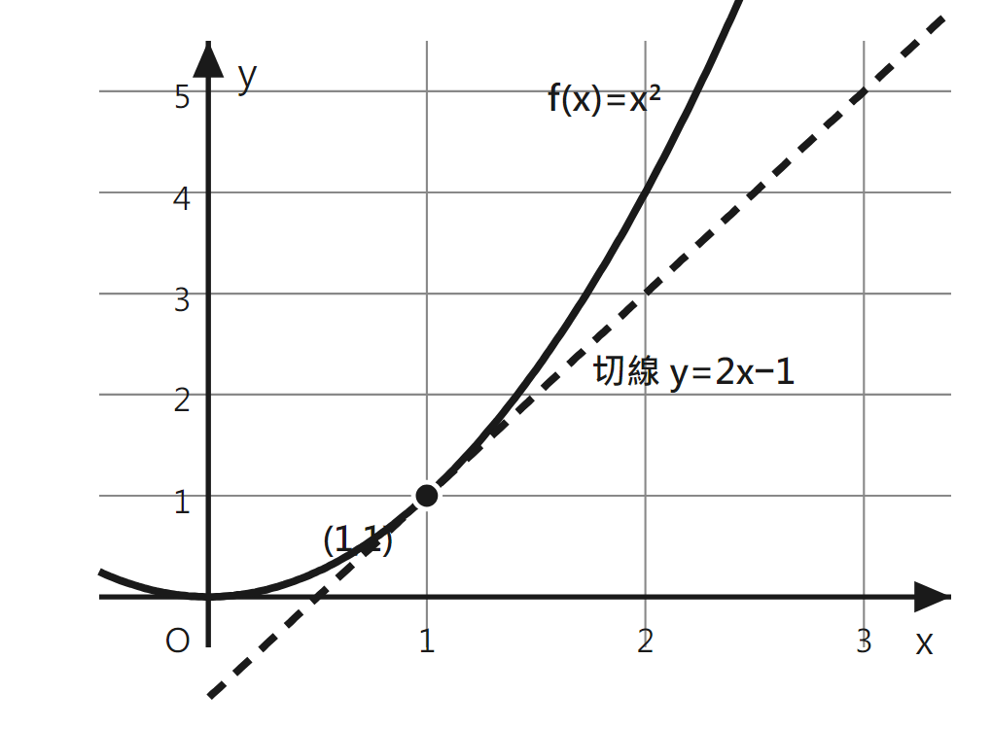
由割線（虛線，連接兩點的平均變化率）到切線（實線貼著曲線那一條）——導數就是「Δx 壓縮到 0」之後，割線變成的那條切線的斜率。
跟著這四個固定步驟，之後每一題都用同一套框架，不用重新想。這套框架接下來會用在《練習》講義的每一題上。
算式 |  |  |  |  |  |  | 這一步在做什麼
$f(x+Δx)$ | $=$ | ${(x+Δx)}^{2}$ |  |  |  |  | ① 先把 x+Δx 代入 f
$f(x+Δx)−f(x)$ | $=$ | ${(x+Δx)}^{2}−x^{2}$ |  |  |  |  | ② 相減，準備展開
$f(x+Δx)−f(x)$ | $=$ | $2xΔx+Δx^{2}$ |  |  |  |  | 展開化簡
$\frac{f(x+Δx)−f(x)}{Δx}$ | $=$ | $2x+Δx$ |  |  |  |  | ③ 兩邊除以 Δx，化簡
④ 令 $Δx→0$：$\lim_{Δx→0}(2x+Δx)=2x$ |  |  |  |  |  |  | 把 Δx 壓縮到 0，這就是「瞬時」變化率
∴ $f'(x)=2x$ |  |  |  |  |  |  | 作答：最後一行用「∴」寫出兩個根

三、順便一提：導數也可以用來「線性估計」
如果 $Δx$ 很小，切線幾乎貼著曲線，所以可以用切線去估計 $f(x_{0}+Δx)$：
公式卡（線性估計）：$f(x_{0}+Δx) ≈ f(x_{0})+f'(x_{0})·Δx$
例如：$f(x)=\sqrt{x}$，已知 $f(4)=2$、$f'(4)=\frac{1}{4}$，估計 $\sqrt{4.1}$：
$\sqrt{4.1}≈2+\frac{1}{4}×0.1=2.025$ （實際值約 2.0248，非常接近）

接下來請拿《導數的概念及其意義——課堂練習》，依這套框架完成練習A、B、C。
教師實施說明（本頁供教師參考，列印給學生時可不印）
本份採用的主設計 | D5 圖文雙軌
輔助設計 | D2 手順卡
選用理由 | S10 全新概念導入：導數的定義純用代數符號（極限式）學生無法建立心像，用「割線→切線」的圖直接呈現「瞬時變化率」是什麼、避免只靠符號憑空想像。本課是全新概念的第一課，依 teaching-designs.md D14 條目「不要用在全新概念的第一次教學」，本課不放錯誤分析對比，留到單調性／凹凸性兩課（學生已有導數概念後）才用。
鷹架密度 | 抽離小班（Tier 2）
褪除路徑 | 完整割線→切線圖＋四步驟框架 → 只給圖，四步驟自己寫 → 只給定義式，自己畫圖說明
對應官方輔助措施代碼 | a3 提示題目重點（公式卡）、a6 增加行距（書寫空間已加寬）

